

高爾夫》那些年的球后系列報導1：索倫絲坦
羅開Golf 頻道2020年4月11日 上午12:50
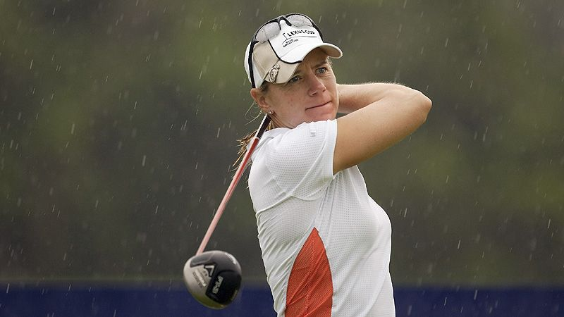
【羅開新聞中心Minsey Weng綜合報導】如果女子世界排名早五、六年問世，Annika Sorenstam（阿妮卡‧索倫絲坦）有可能超越Tiger Woods（老虎‧伍茲）創下的連續二百八十一週統治週數，不過這套冠名為Rolex（勞力士）的系統，直到2006年二月二十一日才首度誕生，足足晚了男子世界排名將近二十年。
儘管如此，索倫絲坦靠著2004和2005年期間在全球各地橫掃二十一勝，包括十八座LPGA冠軍，成為史上首位世界球后，當時平均積分高達18.47分，遙遙領先第二名的Paula Creamer（寶拉‧克蕾瑪）達8.82分之多，跟伍茲獨霸男子高壇的局面，一點也不遑多讓。
那兩年正是索倫絲坦的生涯巔峰，締造了LPGA獎金后的五連霸業（2001至2005年），不過就在女子世界排名出爐後，這位瑞典傳奇球星開始走下坡，2006年只拿到三勝，總計共統治了六十週世界排名，2007年四月二十三日那一天被墨西哥名將Lorena Ochoa（蘿蓮娜‧歐秋雅）取而代之。
受到背傷所苦，索倫絲坦在2007年陷入空前低潮，全年只打了十三場比賽，這也是她自1994年以來，首度在LPGA戰場空手而回，年終世界排名滑落至第四位，不過2008年成功走出陰霾，前八次出賽勇奪三勝，外加兩個第二名。
正當大家期待索倫絲坦重返榮耀之際，她五月初卻在連贏Stanford International Pro-Am（史丹佛國際職業業餘配對賽）和Michelob ULTRA Open at Kingsmill（金斯米爾公開賽）後宣佈，決定在年底退出競爭性的巡迴賽，使得當時熱鬧非凡的生涯勝場數和四大賽紀錄追逐話題，轉眼間煙消雲散。
1970年出生於斯德哥爾摩的索倫絲坦，十二歲開始打高爾夫，隨即展現傲人的天賦，多年來擔任瑞典國家隊的主力選手。1990年秋天，不到二十歲的索倫絲坦進入亞歷桑那大學就讀，並成為史上首位贏得NCAA錦標賽的外國選手，一顆未來的明日明星已經在美國大學高爾夫形塑之中。
索倫絲坦在1993年轉入職業，剛開始以歐巡賽為主，那一年靠著四個第二名，拿下年度的最佳新人。同年底，她在LPGA資格賽的並列二十八名看起來並不顯眼，但1994年再添得另一座年度最佳新人獎，隔年登上獎金后座，正式預告索倫絲坦時代的來臨，隨後又稱霸了1997和1998年的賽季。
此時，澳洲女將Karrie Webb（凱瑞‧韋珀）崛起，連續兩年登上LPGA后座，不過正因為韋珀的刺激，索倫絲坦反而在2001年脫胎換骨，從一個層次進步到另一個層次，開創了五年的「索倫絲坦王朝」，期間摘下四十三勝，包括十座四大賽中的七座冠軍，直到歐秋雅出現才終結霸業。
靠著這五年的巔峰之作，索倫絲坦的生涯勝場數迅速來到六十六勝，當時不過三十五歲，被看好有機會挑戰Kathy Whitworth（凱希‧韋特渥絲）的八十八勝和Mickey Wright（米琪‧萊特）的八十二勝。
然而，索倫絲坦在2006年球季只贏了三勝，2007年更因為傷勢所苦，全年一勝未得，所幸年終拿下一場歐巡賽冠軍。總算在2008年又變回健康的索倫絲坦，球桿也跟著火熱起來，看來有機會創造屬於自己的歷史障礙，但卻選擇退出職業女子高壇。
回顧1993至2008年的職業生涯期間，除了輝煌的戰績之外，索倫絲坦還成為唯一位打出五十九桿的女子選手，並在2003年的Colonial（殖民地高球賽）挑戰美巡賽，統計共贏得七十二座LPGA冠軍，累積獎金為22,573,192美元，排名第一。

